UNIVERSITATEA TEHNICĂ A MOLDOVEI
FACULTATEA CALCULATOARE, INFORMATICĂ ȘI MICROELECTRONICĂ
DEPARTAMENTUL INGINERIA SOFTWARE ȘI AUTOMATICĂ

Lucrare practică Nr. 4
Tehnici de Programare
Python Introduction
Realizat: Andrei Mihailov,
st. gr. SI-262
Verificat: Dumitrașcu Marius,
asist. univ.
Chișinău, 2026

SARCINA PROPUSĂ
În această lucrare practică am realizat sarcinile în python propuse pe learnpython.org și codedex.io.
În continuare sunt prezentate exercițiile de pe learnpython.org, urmate de capitolele „Hello World” și „Variables” de pe codedex.io.
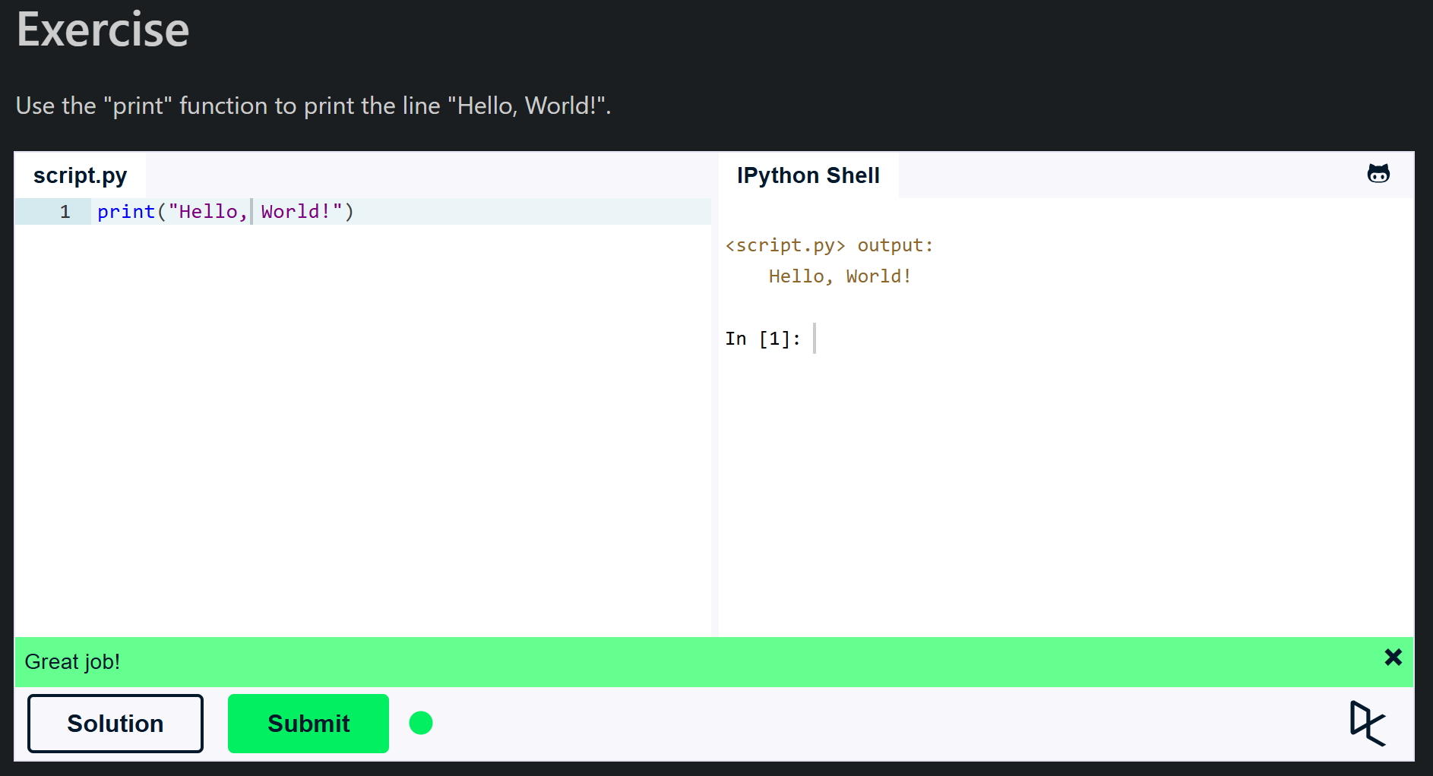
Fig.4.1. Hello, World!
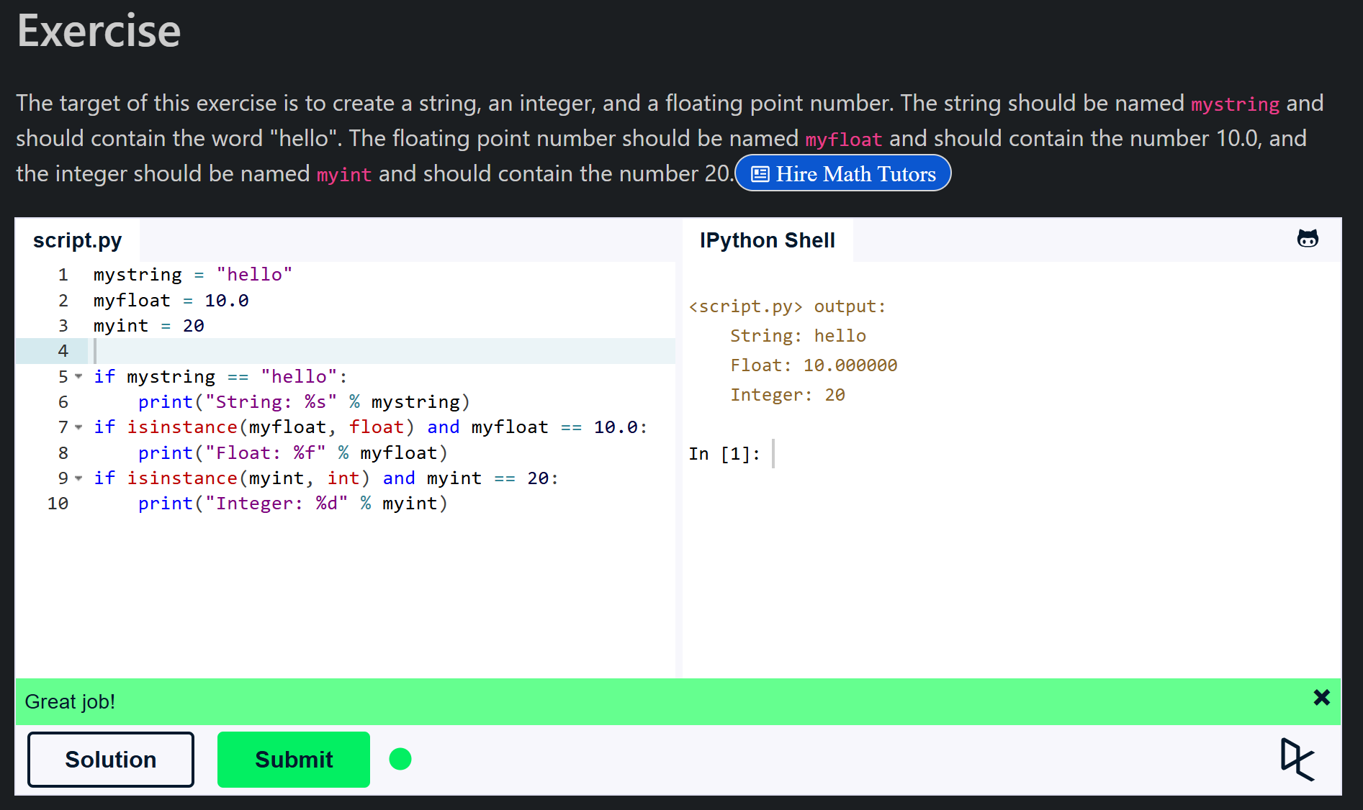
Fig.4.2. Variables and Types
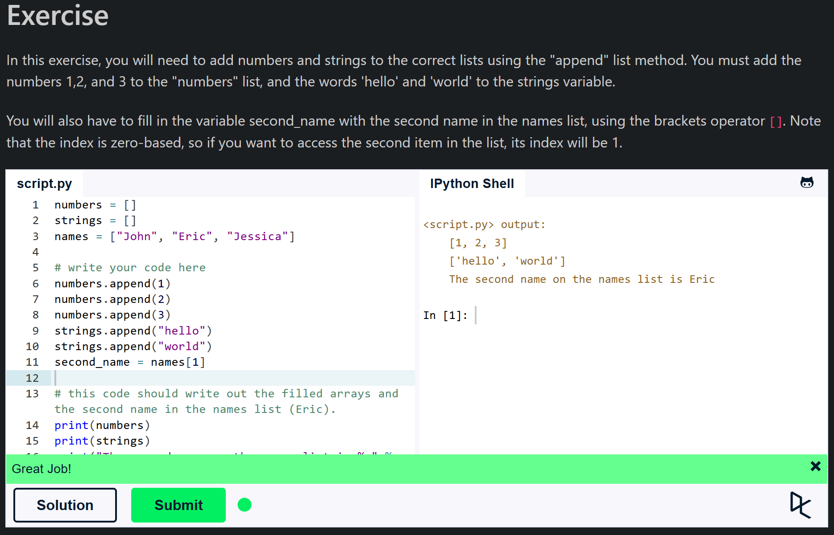
Fig.4.3. Lists
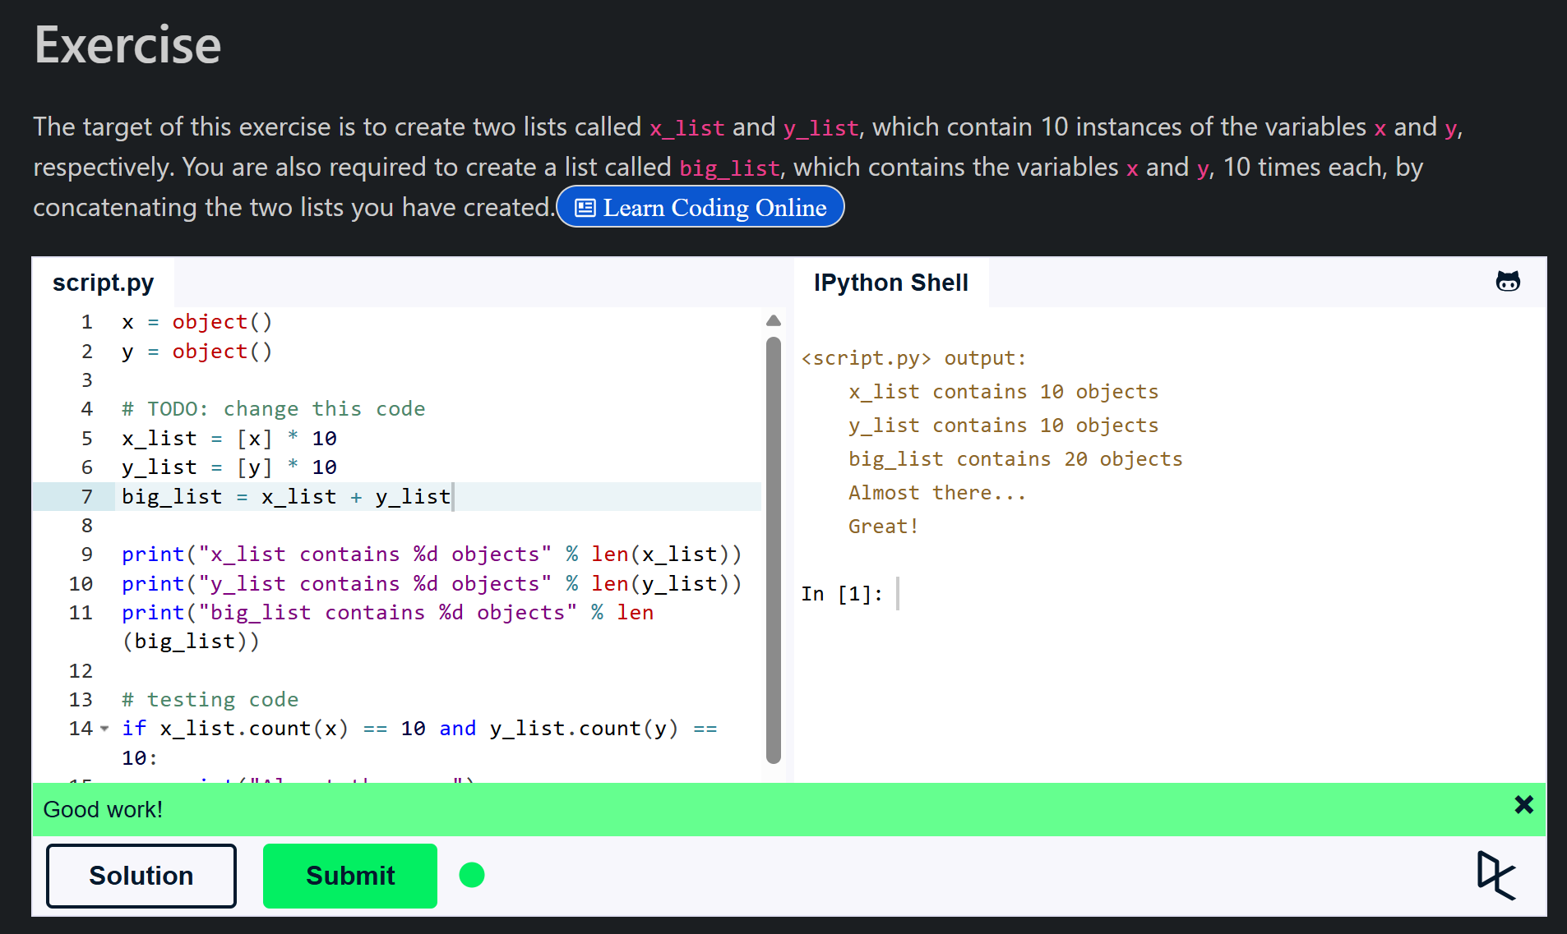
Fig.4.4. Basic Operators
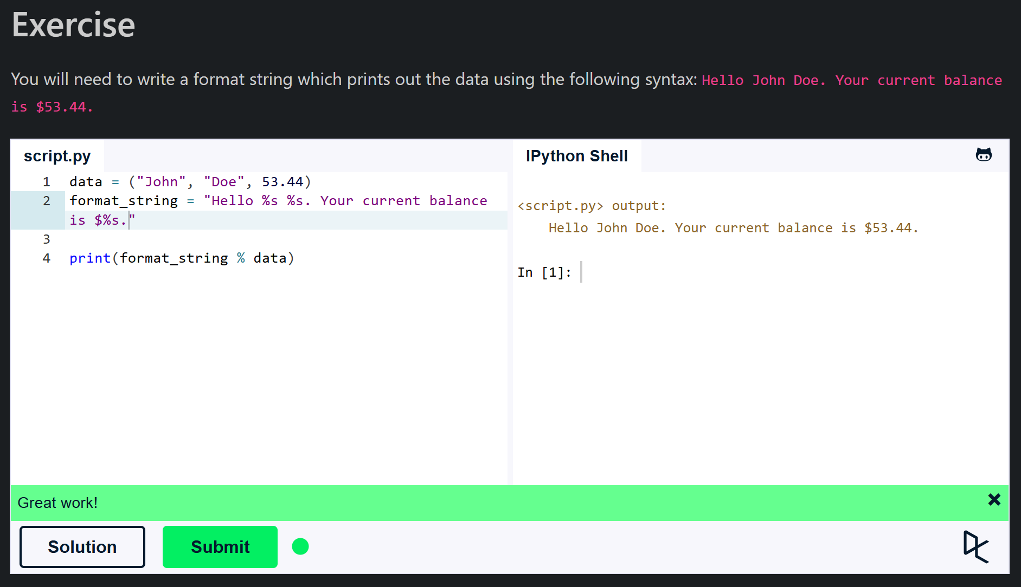
Fig.4.5. String Formatting
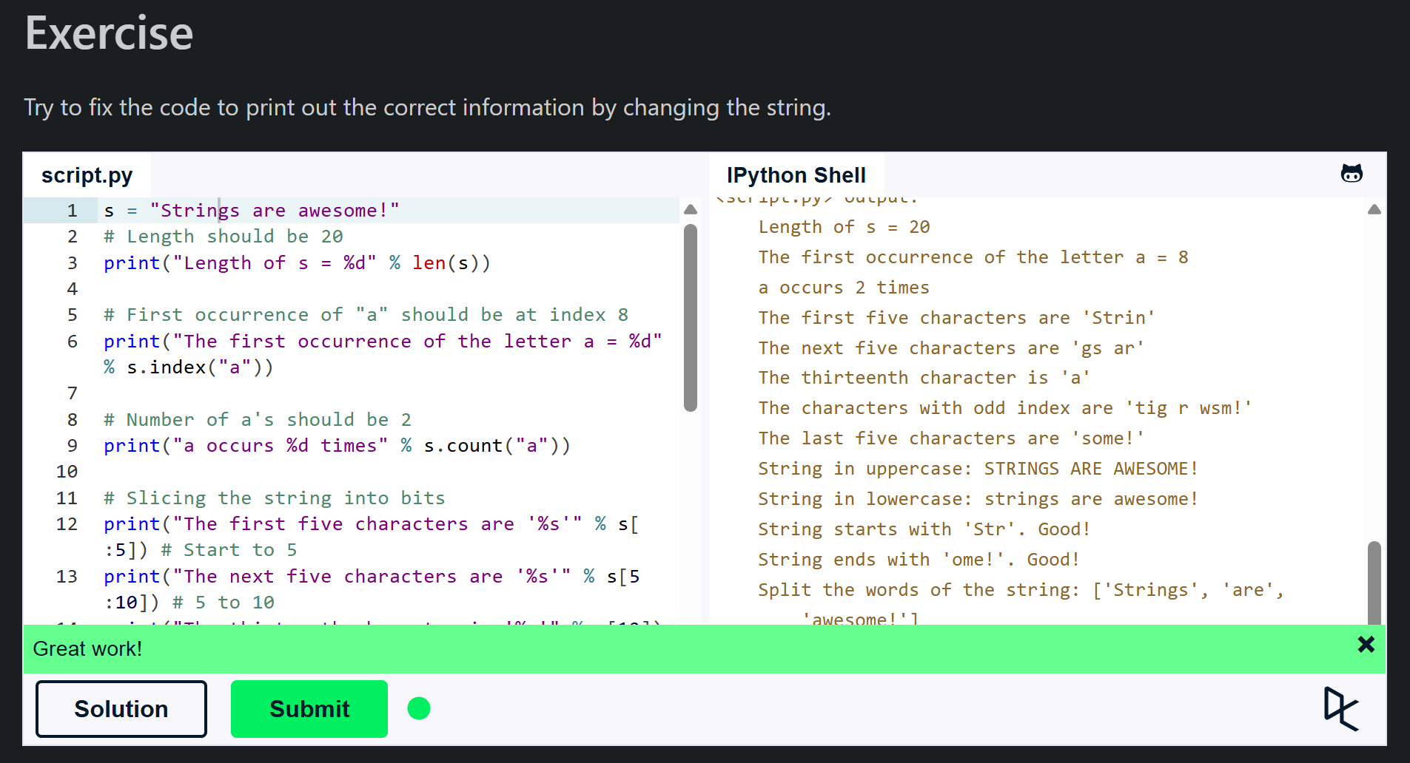
Fig.4.6. Basic String Operations
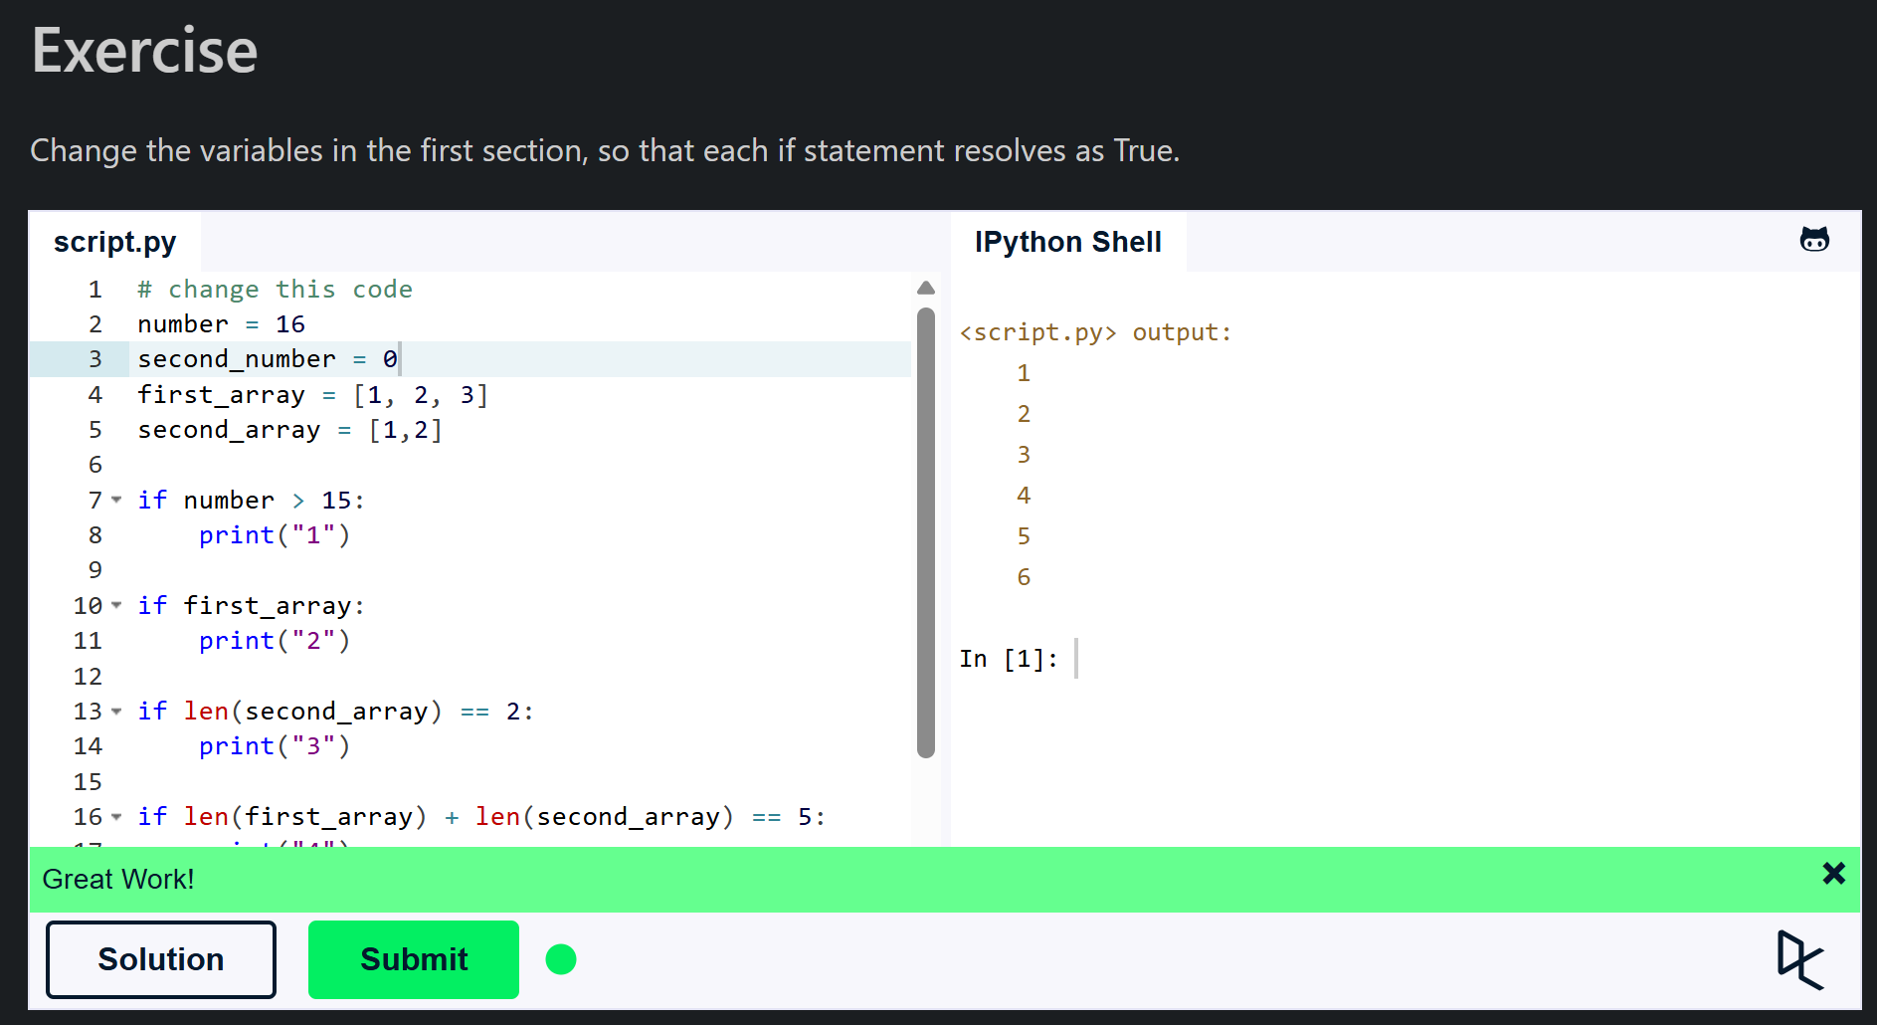
Fig.4.7. Conditions
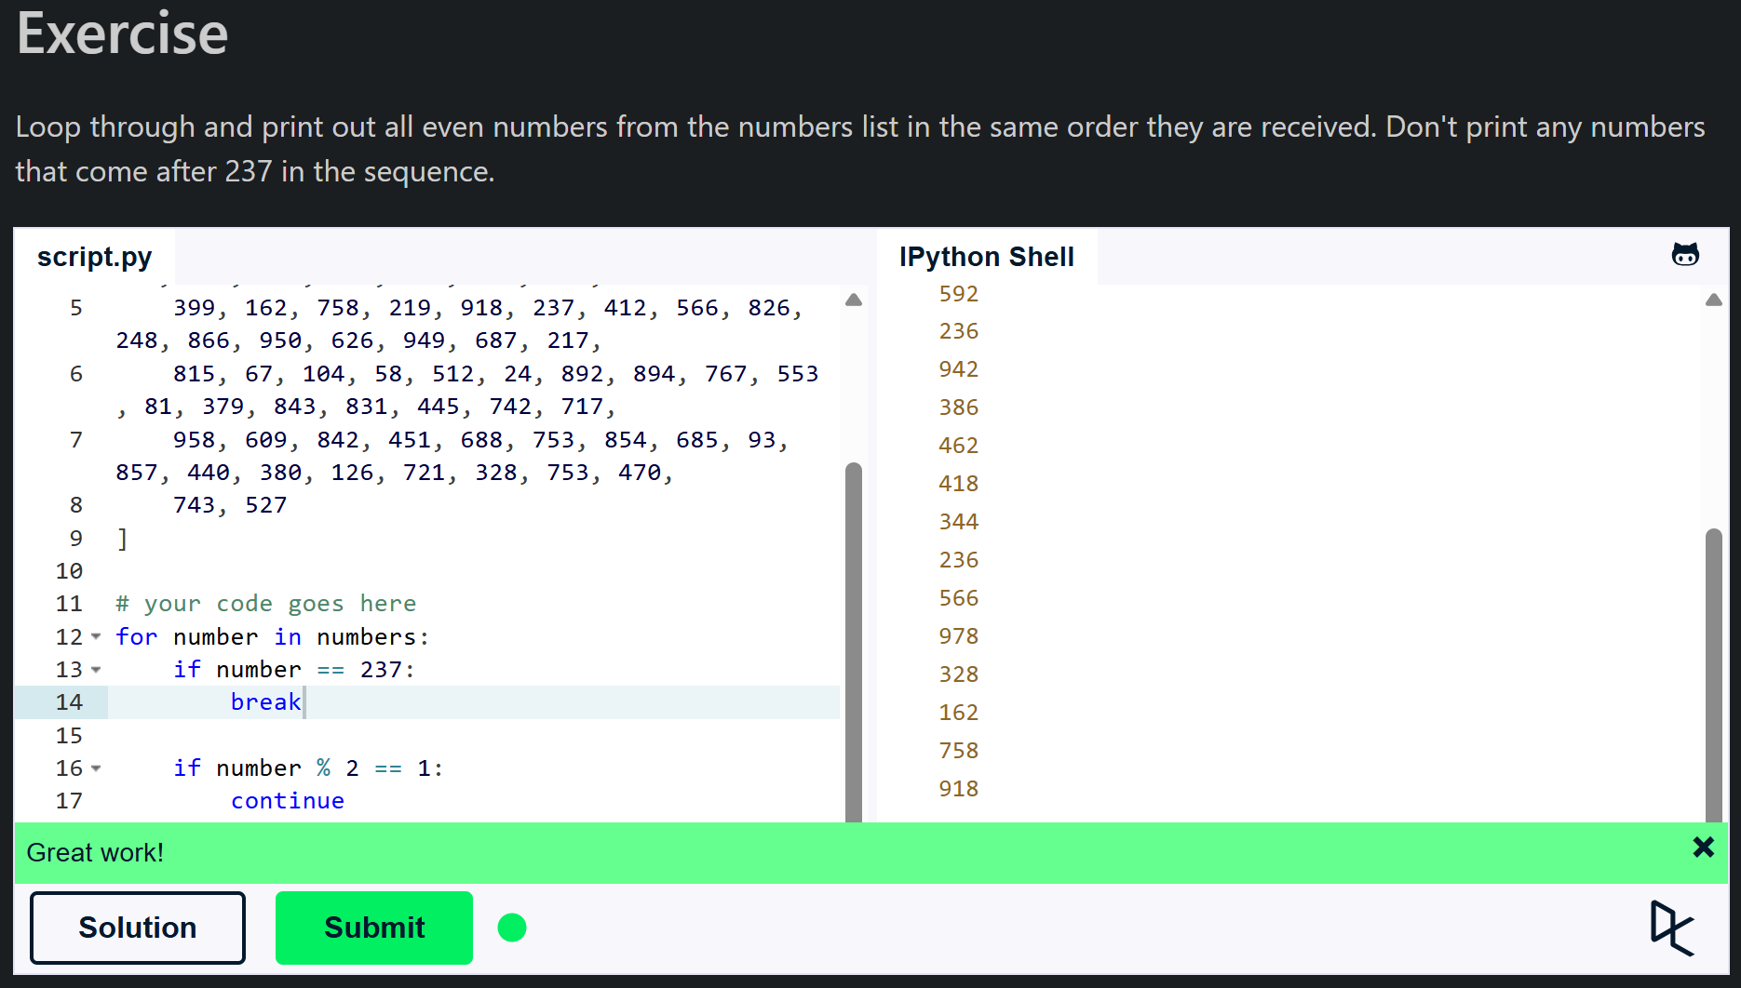
Fig.4.8. Loops
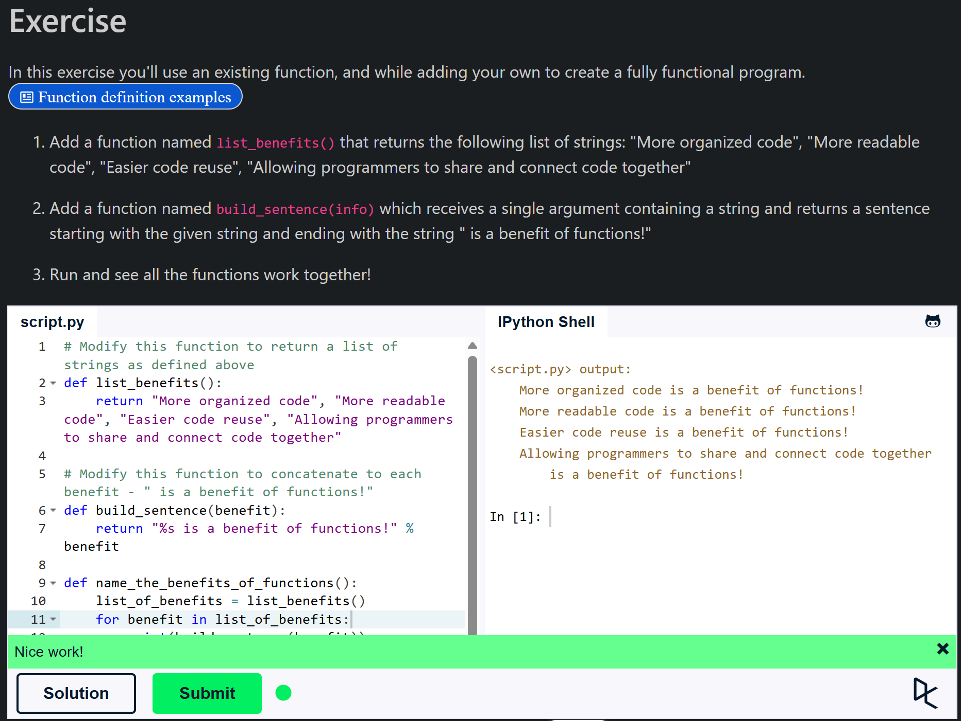
Fig.4.9. Functions
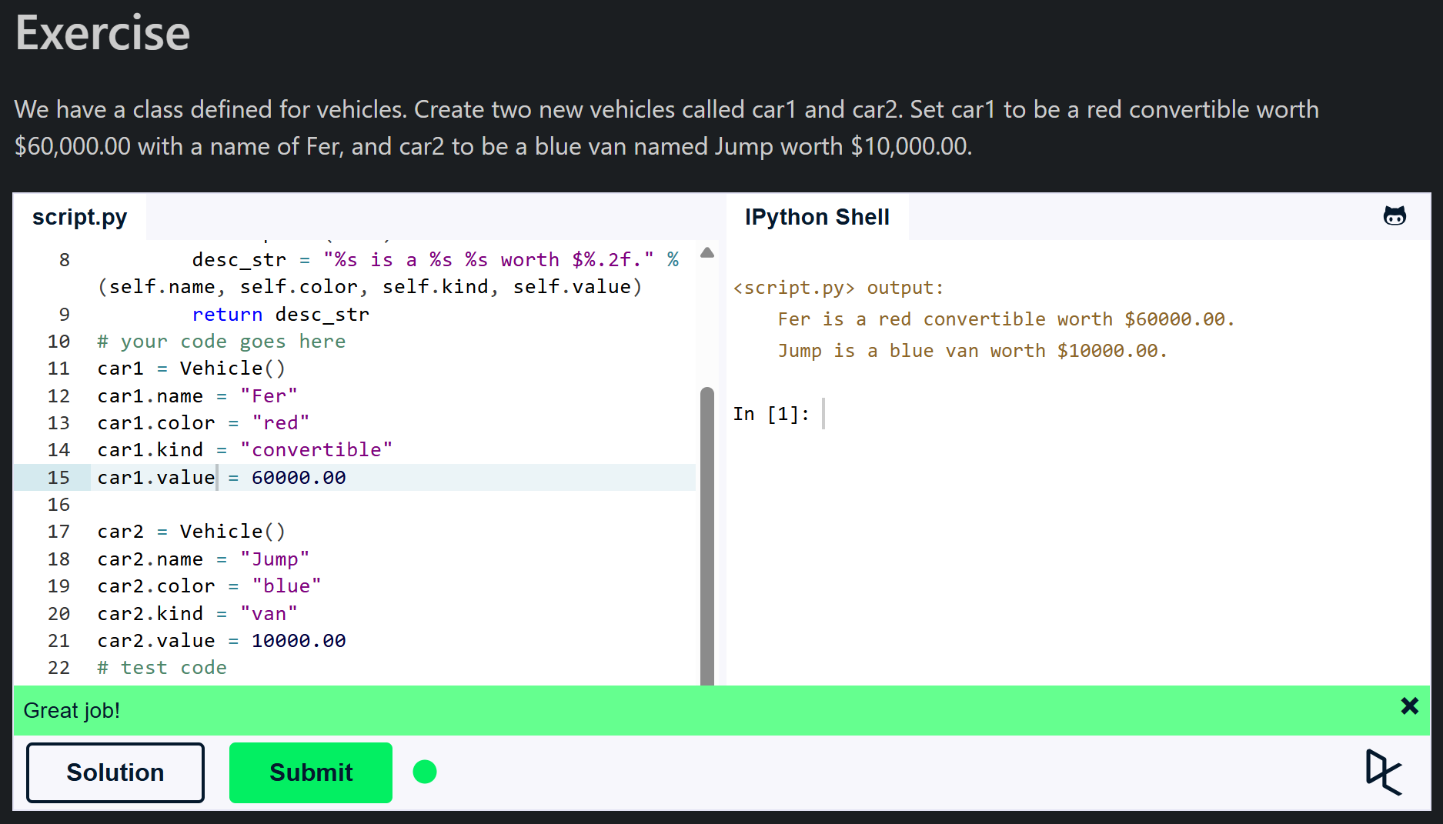
Fig.4.10. Classes and Objects
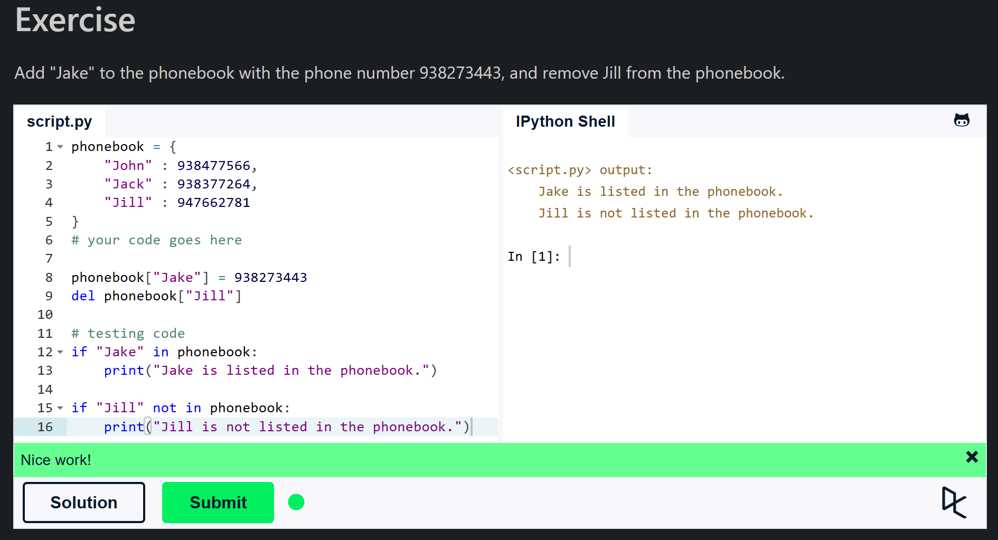
Fig.4.11. Dictionaries
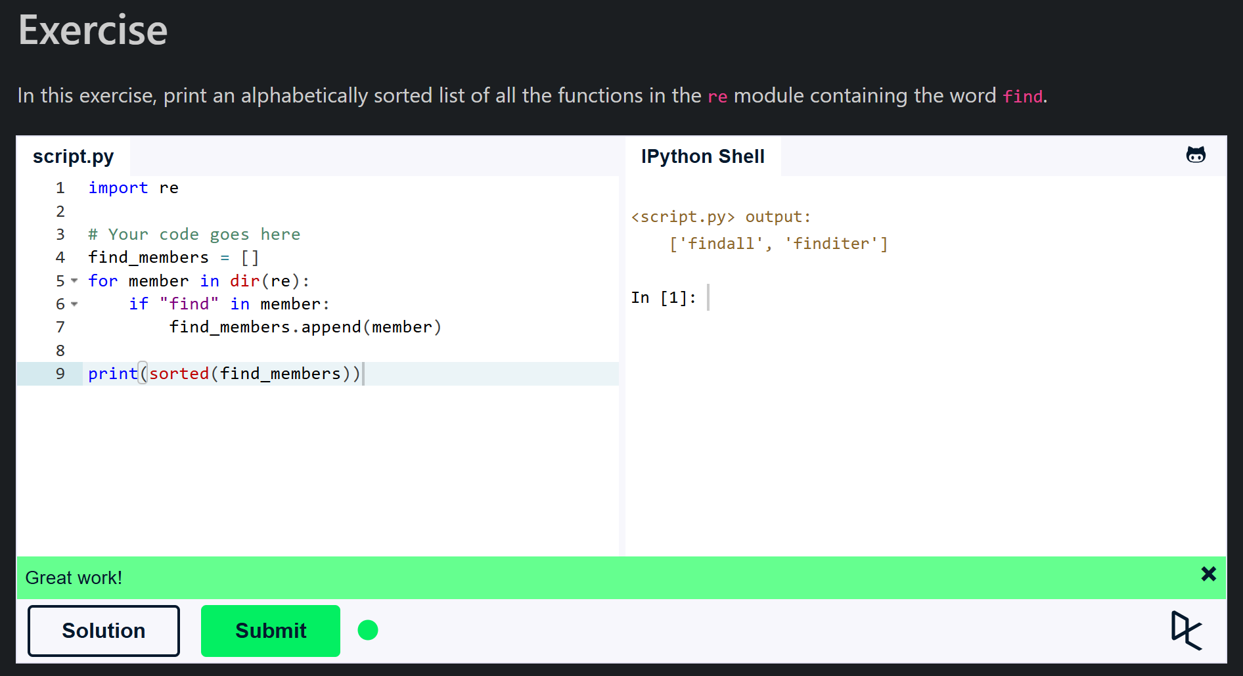
Fig.4.12. Modules and Packages
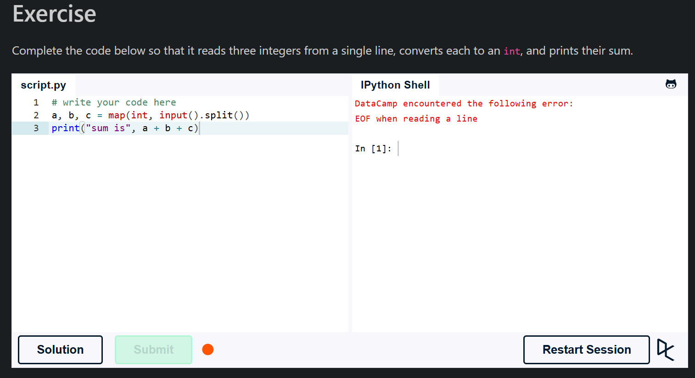
Fig.4.13. Input and Output
În exercițiul de citire a datelor, în orice situație apare mesajul „EOF when reading a line”, chiar dacă este rulat codul direct de la Solution și chiar dacă sunt introduse manual 3 numere. Deci este o eroare de la site.
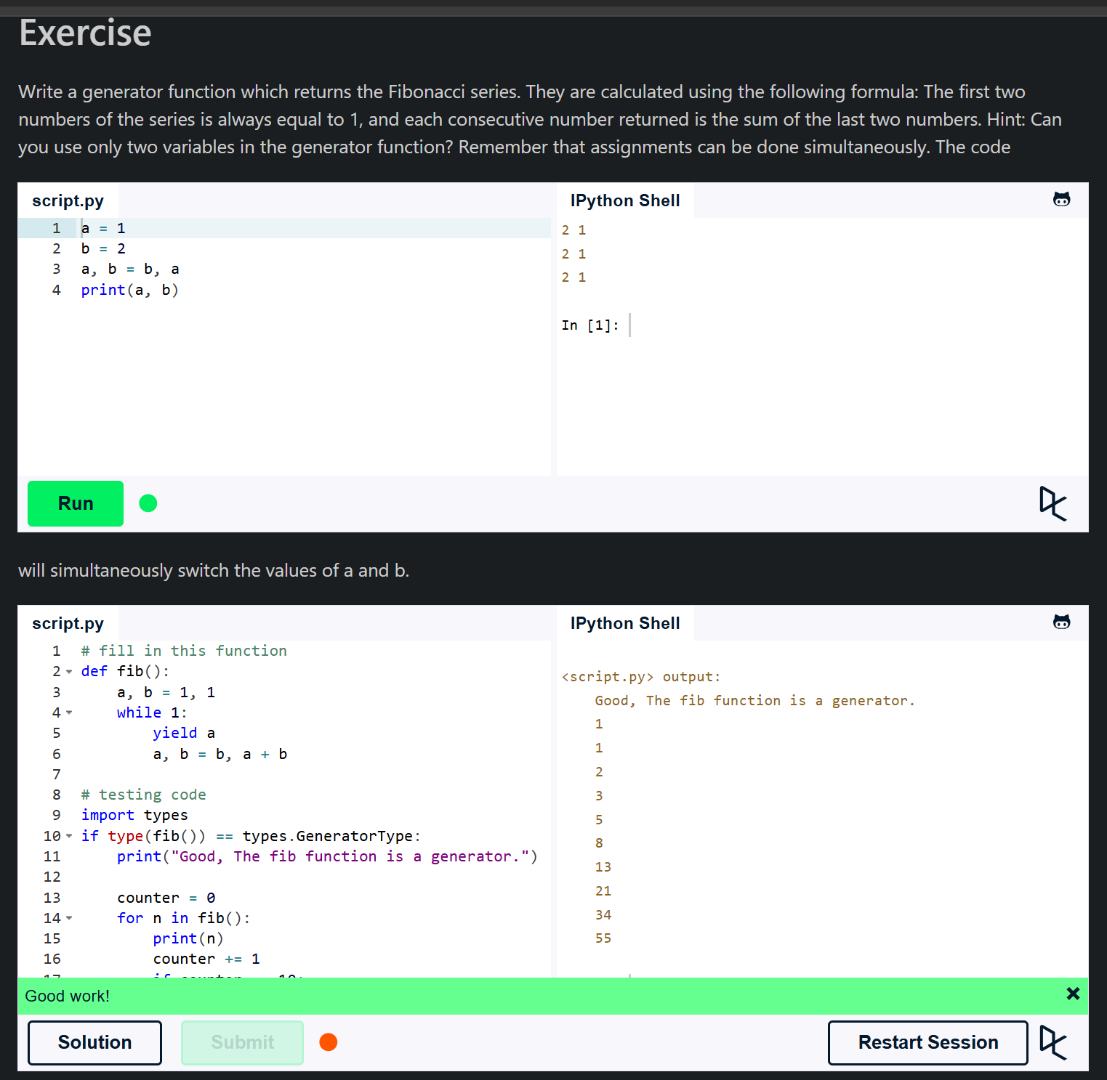
Fig.4.14. Generators
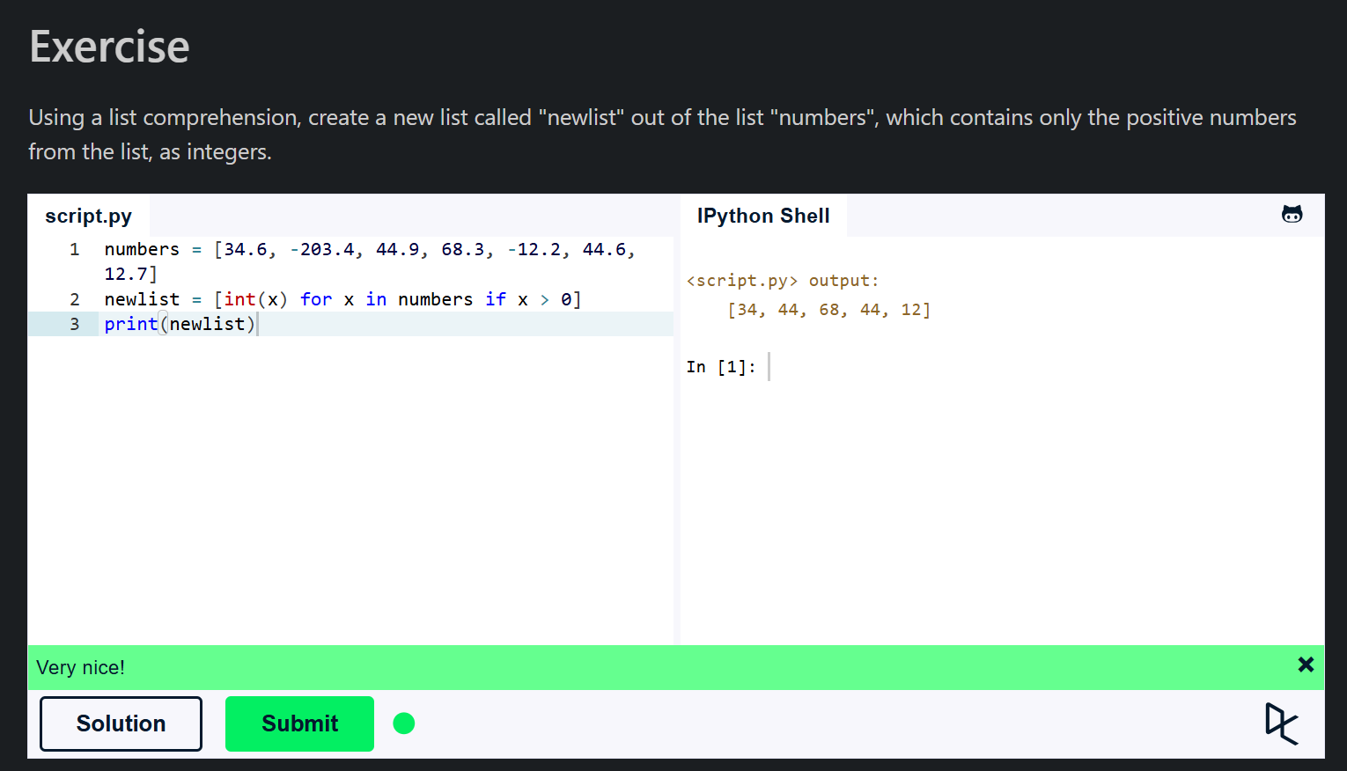
Fig.4.15. List Comprehensions
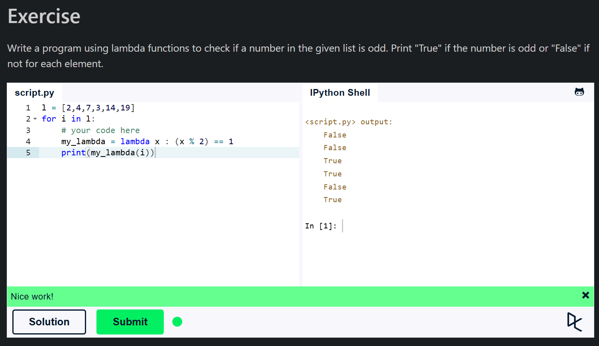
Fig.4.16. Lambda functions
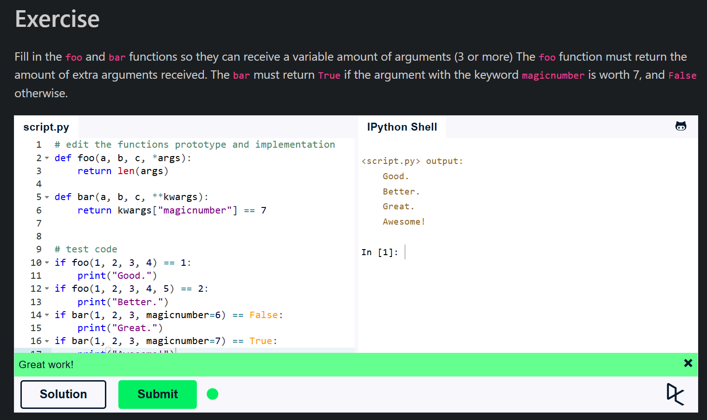
Fig.4.17. Multiple Function Arguments
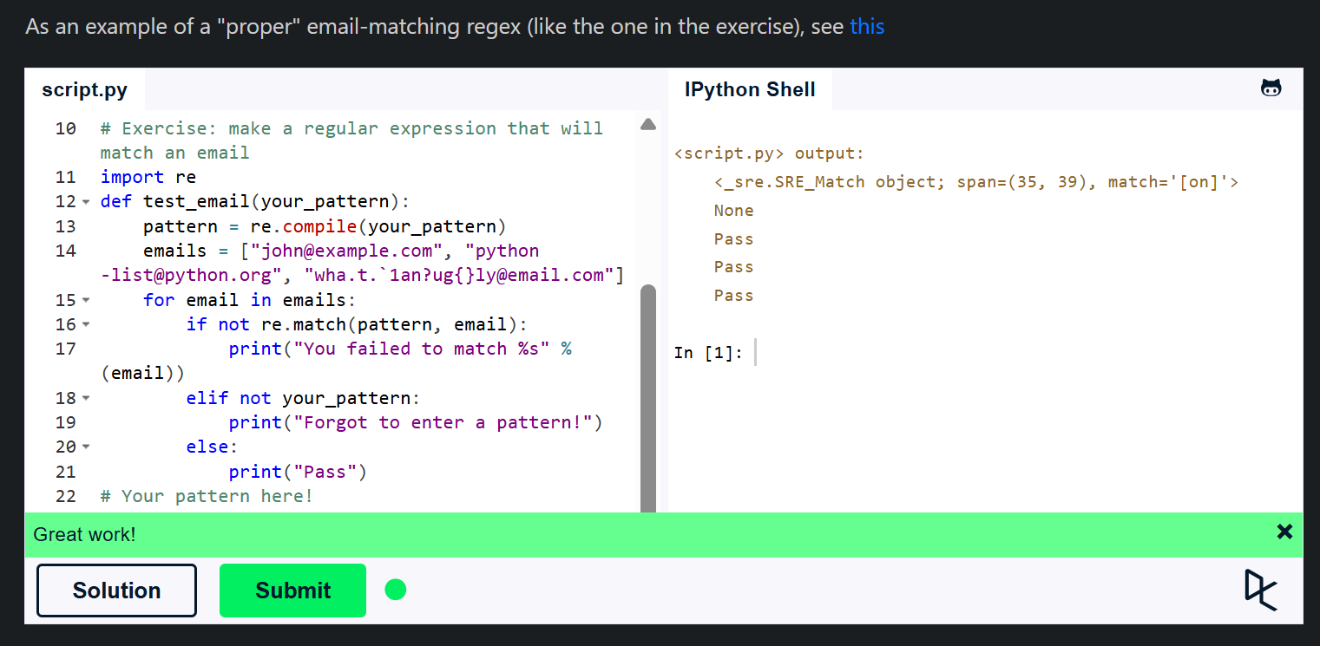
Fig.4.18. Regular Expressions
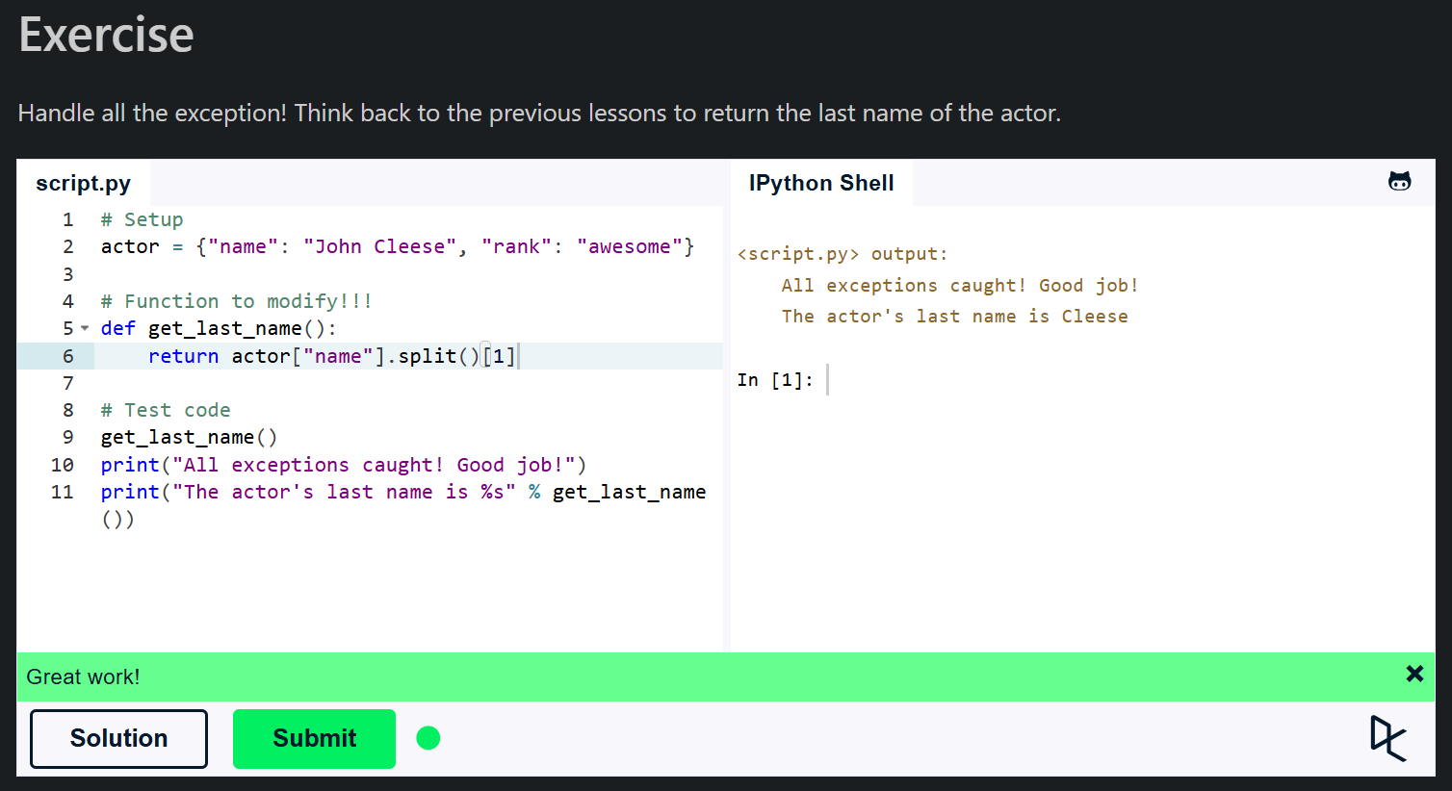
Fig.4.19. Exception Handling
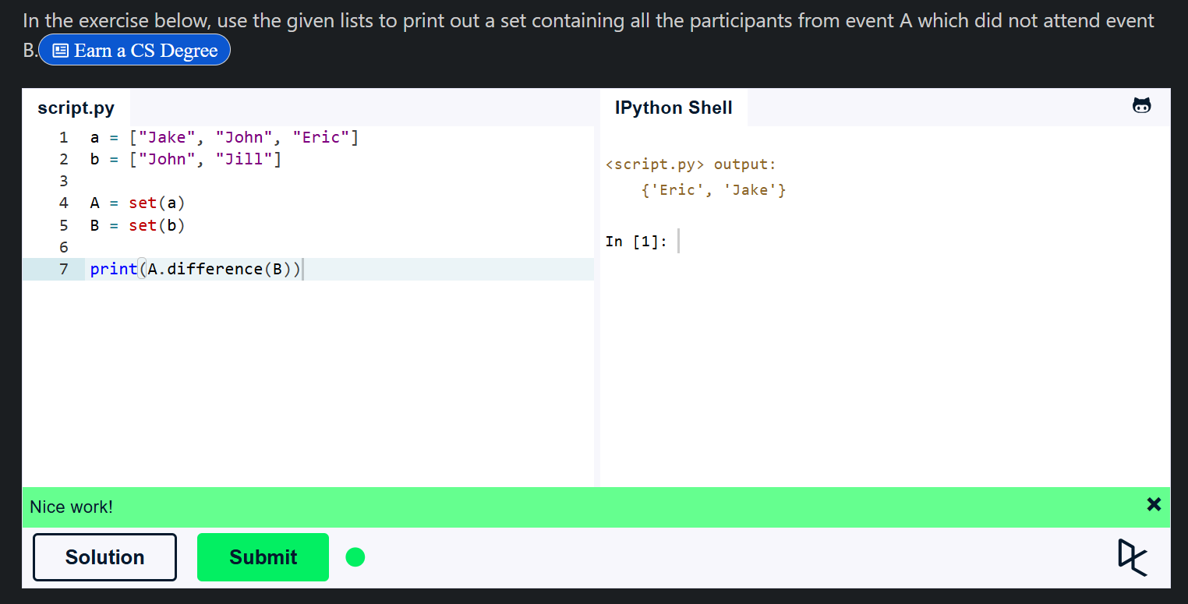
Fig.4.20. Sets
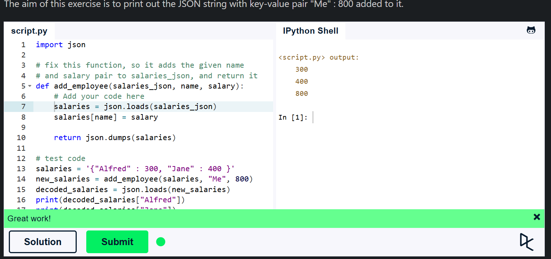
Fig.4.21. Serialization
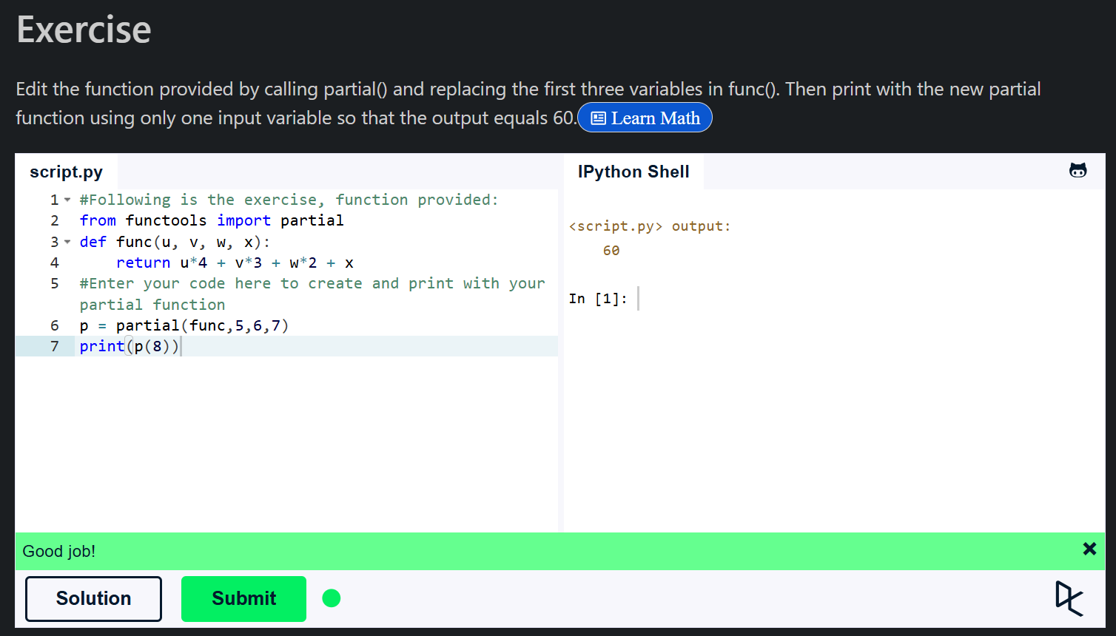
Fig.4.22. Partial functions
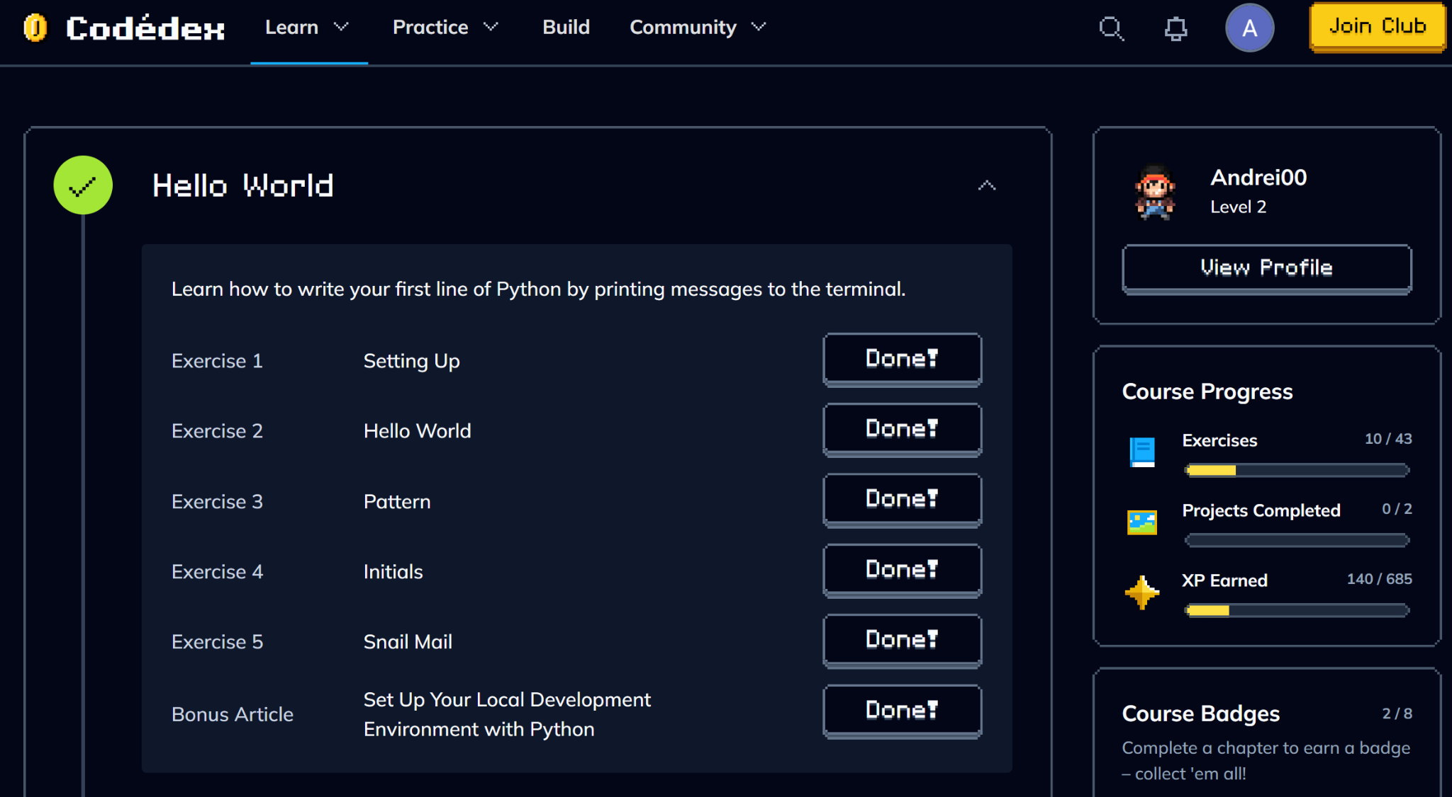
Fig.4.23. Codedex Hello World
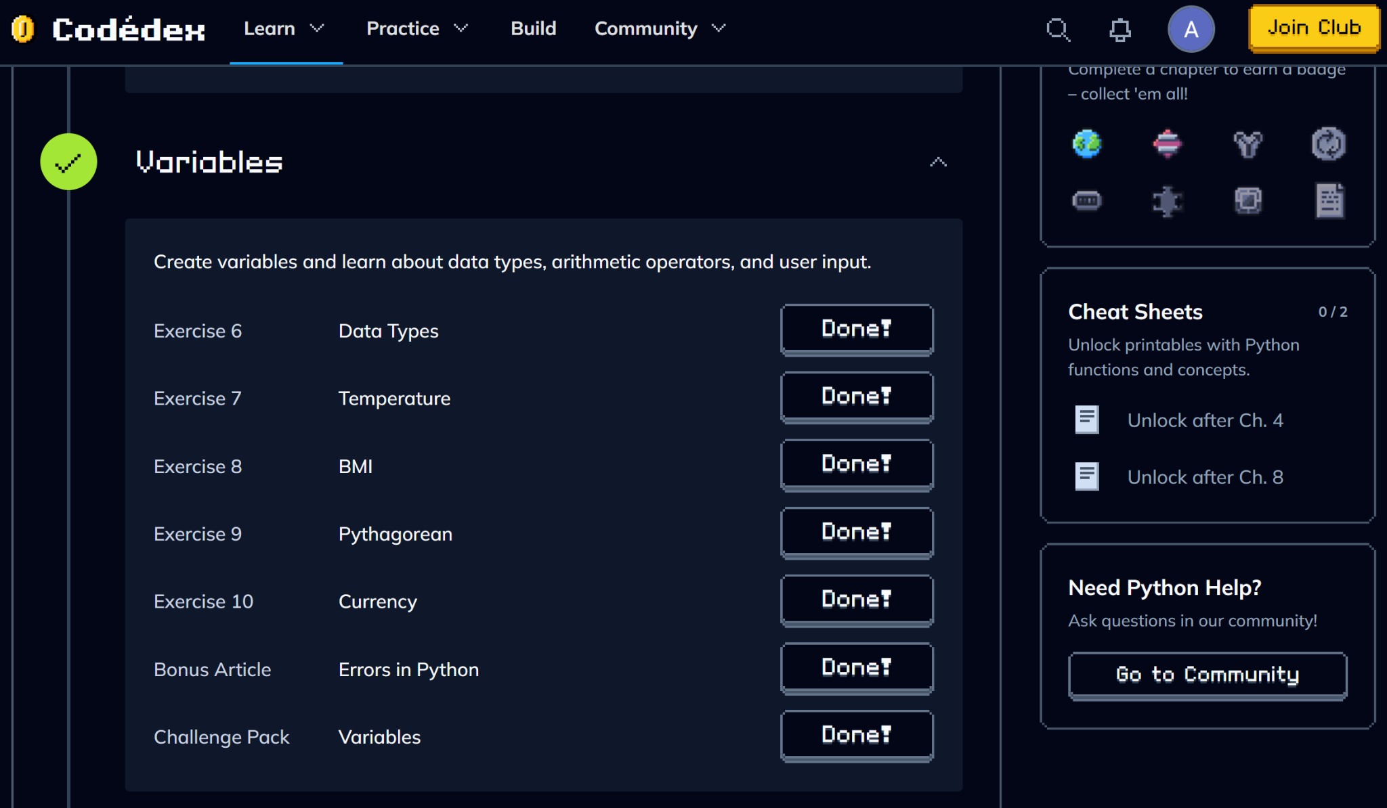
Fig.4.24. Codedex Variables
CONCLUZII
În urma realizării lucrării practice am studiat noțiunile de bază ale limbajului Python prin exercițiile de pe learnpython.org și codedex.io. Am utilizat variabile, liste și dicționare, am prelucrat șiruri de caractere și am aplicat condiții, cicluri și funcții pentru obținerea rezultatelor cerute.
Totodată, am urmărit cum se generează termenii șirului Fibonacci cu ajutorul unui generator și cum se fixează o parte din argumentele unei funcții folosind partial. Compararea codului cu rezultatele afișate a ajutat să înțeleg mai bine operațiile efectuate, iar eroarea de la citirea datelor a apărut din cauza unei erori a site-ului.

